**Cephalotus**

QR-CODE: scarica questo contenuto da <www.drosos.it>

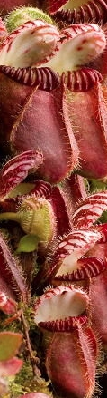

**DESCRIZIONE**:

Pianta carnivora che cattura gli insetti grazie a foglie arrotolate e saldate anteriormente, le corte e tozze trappole sono chiamate àscidi.

Gli insetti sono attirati dal nettare zuccherino presente sull’apertura della “bocca”, scivolano all’interno della trappola grazie ad un bordo ceroso ed a “denti” che impediscono la fuga; a causa di una fitta peluria non riescono a risalire per fuggire. Si nutre soprattutto di formiche.

**ORIGINE**:

Sud ovest dell’Australia.

**COLTIVAZIONE**

* Non molto semplice da coltivare a causa della differenza di clima tra l’Italia ed il sud dell’Australia
* Soffre facilmente di muffe quando il clima è umido come il nostro
* Il substrato di coltivazione è composto da torba acida di sfagno e perlite o sabbia in proporzione 30-70
* Bagnata sempre e solo con acqua distillata e mai con acqua di rubinetto. In estate lasciare un paio di cm di acqua nel sottovaso ed aggiungerne solo quando si asciuga completamente, in inverno assicurarsi che il terriccio resti appena umido
* Coltivata all’aperto in estate, deve essere riparata dal gelo in inverno
* Si consiglia di non nutrirla artificialmente